ПРАВИТЕЛЬСТВО РОССИЙСКОЙ ФЕДЕРАЦИИ

ФЕДЕРАЛЬНОЕ ГОСУДАРСТВЕННОЕ АВТОНОМНОЕ   
ОБРАЗОВАТЕЛЬНОЕ УЧРЕЖДЕНИЕ ВЫСШЕГО ОБРАЗОВАНИЯ

«НАЦИОНАЛЬНЫЙ ИССЛЕДОВАТЕЛЬСКИЙ УНИВЕРСИТЕТ

«ВЫСШАЯ ШКОЛА ЭКОНОМИКИ»

**Московский институт электроники и математики им. А.Н. Тихонова**

Зиннуров Булат Дамирович

**Моделирование пространственно-распределенных эволюционных игр**

Выпускная квалификационная работа

по направлению 01.03.04 Прикладная математика

шифр наименование направления подготовки

студента образовательной программы магистратуры  
«Прикладная математика»

наименование образовательной программы

|  |  |
| --- | --- |
| Студент  ______________  Б.Д. Зиннуров | Научный руководитель  доцент ДПМ МИЭМ НИУ ВШЭ, PhD  ____________________  Е.А. Буровский |
| Москва 2019 | |

# **Аннотация**

Мы изучаем пространственно-распределённую эволюционную игру, основанную на Дилемме заключённого на квадратной и треугольной решётках. Работа состоит из двух частей.

В первой части исследуется поведение игры в различных режимах на треугольной решётке. Далее рассматриваются «решёточные звери», полученные в ходе наблюдения за игровым полем. Представлены результаты периодичности флуктуаций плотности компонент в зависимости от параметров игры.

Во второй части проводится моделирование игры на квадратной решётке с беспорядком. В результате выясняется, что наличие беспорядка меняет игровые режимы. Более того, при достаточно большой степени беспорядка, режимы на квадратной решётке становятся такими же, как и на треугольной.

# **Abstract**

We study a spatially extended evolutionary game, based on the Prisoner’s dilemma on square and triangular lattices. The work consists of two parts.

In the first part, we investigate the behavior of the game in various regimes on a triangular lattice. Next, we observe the “lattice animals” that are obtained during the investigation of the game field. The findings illustrate periodic fluctuations of the components density depending on the game parameters.

In the second part, we simulate a square lattice game with disorder. As a result, disorder changes game regimes. Moreover, with a sufficiently large degree of disorder, the regimes on the square lattice become the same as on the triangular one.

**Содержание**

**Аннотация** 2

**Abstract** 2

**Введение** 3

Парная игра 3

Классическая игра на квадратной решётке 4

Режимы игры 5

Треугольная решётка 8

**1 Зависимость плотности компонент от времени** 10

**2 Решёточные звери** 15

**3 Беспорядок** 19

**Заключение** 21

**Список литературы** 21

# **Введение**

## Парная игра

Мы изучаем пространственную игру, основанную на Дилемме заключённого [1]. В общей формулировке дилеммы есть два игрока, каждый из которых может сотрудничать, либо предать. Игрок, выбравший первую стратегию, называется кооператором C, вторую – дефектором D. Дилемма заключается в том, что игроки не всегда будут сотрудничать друг с другом, даже если в сумме они получили бы больший выигрыш. Предполагается, что игрока больше заботит выгода, которую получает он сам.

*Таблица 1*

*Таблица выигрышей Дилеммы заключённого*

|  |  |  |
| --- | --- | --- |
|  | C | D |
| C | S | 0 |
| D | T | 0 |

Если оба игрока кооператоры – каждый из них получает выигрыш *S*. Если один игрок дефектор, а другой – кооператор, то дефектор получает *T>S*, а кооператор не получает ничего, как и в случае двух дефекторов. Введём обозначение *b=T/S* – параметр выигрыша.Без ограничений общности положим, что *S=1*. Тогда *T=b* [2].

*Таблица 2*

*Таблица выигрышей Дилеммы заключённого, b – параметр выигрыша*

|  |  |  |
| --- | --- | --- |
|  | C | D |
| C | 1 | 0 |
| D | b | 0 |

## Классическая игра на квадратной решётке

В игре участвуют *L2* агентов на узлах квадратной решётки *L×L* с периодическими граничными условиями. Условия выбраны для нейтрализации влияния границ поля. У игроков, расположенных на границе, кроме непосредственных соседей, есть соседи на противоположном конце поля (рис.1). Таким образом, поле представляет собой тороид.

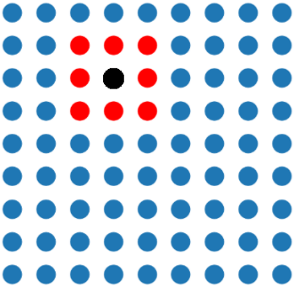 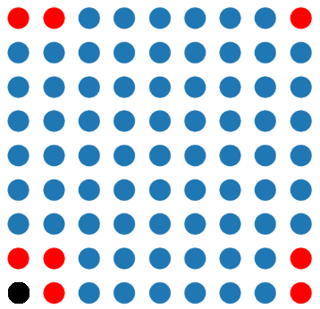 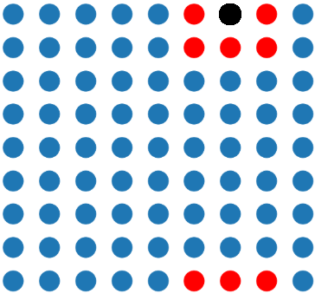

*Рис. 1. Расположение соседей (красные) для разных случаев расположения рассматриваемого игрока (чёрный) на квадратной решётке 9×9.*

На каждом ходу участник может быть кооператором или дефектором. Участник играет с ближайшими агентами (соседями) и с самим собой и получает выигрыш, равный сумме выигрышей во всех своих попарных играх согласно таблице 2. После этого участник определяет, кто из его соседей имеет наибольший выигрыш и на следующем ходу выбирает его стратегию. Как только все участники на поле сыграли со всеми своими соседями, считается, что система сделала один ход эволюции. Все игроки на решётке действуют синхронно и помнят только предыдущий ход. Из выше сказанного следует, что стратегию игрока определяют его соседи и параметр выигрыша *b*.

Начальное состояние игры случайное, правила эволюции детерминистические [2]. На больших временах система приходит в стационарное состояние, которое характеризуется определённым значением плотности компонент, зависящим от параметров игры.

В такой формулировке Дилемма заключённого называется игрой Новака-Мэя, по имени первых исследователей, изучавших данную игру [2; 3]. Они представили такую пространственную игру подходящим примером того, как в биологических системах должно работать коллективное поведение. Устанавливая начальную конфигурацию[1] игрового поля симметричной, М.Новак и Р.Мэй наблюдали за поведением игрового поля после достижения им стационарного состояния.

Исследование квадратной решётки было продолжено С.Колотевым, А.Малютиным, Е.Буровским, С.Крашаковым и Л.Щуром [4]. В их статье было рассмотрено поведение игры, используя разные размеры решётки и параметры выигрыша. Аналогичные исследования были проведены и на треугольной решётке, и сравнительный анализ игр на двух типах решётки был опубликован в [5]. Как оказалось, поведение игры зависит от типа решётки, т.е. локальная структура связей между игроками-соседями определяет всю систему.

## Режимы игры

Динамика игры определяется параметром выигрыша b. Поведение игрового поля качественно отличается в зависимости от режима игры и характеризуется точками перехода *b*, которые разделяют режимы. Само понятие «поведение» включает в себя характер расположения определённого типа компонент на поле (очаговое, дендритное и т.п.) и среднюю плотность этих компонент (пусть для определённости плотность кооператоров)[2] после достижения игрой стационарного состояния. Внутри одного режима для разных *b* поведение игры идентична. Поведение игры в точках перехода неопределённо, т.е. одинаково выгодно быть кооператором или дефектором. Этот факт поможет найти эти точки аналитически.

Суммарный выигрыш игрока зависит от количества кооператоров вокруг него (рис.2). Для дефектора это *b ∙ c1, где c1=0,…,8* – количество соседей-кооператоров. Для кооператора это *1 ∙ c2, где c2=1,…,9 –* количество соседей-кооператоров, включая его самого игрока.

Приравниваем обе части друг другу: *b ∙ c1=c2*, получим, что *.* (1)

 

*Рис. 2. Случай максимального выигрыша для дефектора и кооператора соответственно. На этом и на всех следующих картинах игрового поля красным будут обозначатся дефекторы, а синим – кооператоры.*

Значение *c1=0* означает, что все соседи дефектора тоже дефекторы, и тогда выигрыш рассматриваемого игрока равен нулю при любом значении *b*. Такое значение недопустимо для выполнения уравнения (1): суммарный выигрыш дефектора получается равным 0, когда как минимальный выигрыш кооператора равен 1. Таким образом, значения точек перехода *b* – простые дроби с числителем от 1 до 9 и знаменателем от 1 до 8.

Мы получаем большое число точек перехода, но нас интересуют только *1<b<3* [4; 5]. Значения *b<1*, согласно таблице 2, определяют стратегию кооператоров, как наиболее выгодную при любой начальной конфигурации игрового поля. Значения *b>3* обеспечивают распространение дефекторов на всё поле при любой начальной конфигурации поля с ненулевым количеством дефекторов в начале игры (рис.3).

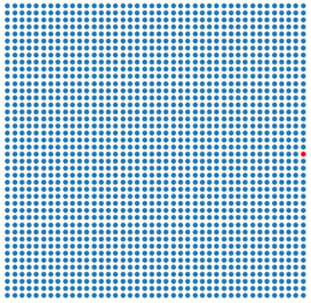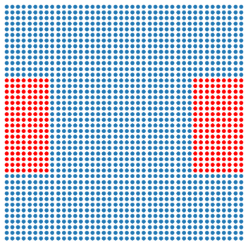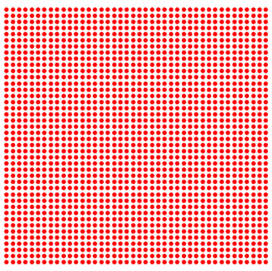

*Рис. 3. Эволюция игрового поля 42×42 при b>3. Начальное состояние: единственный дефектор. Картины сделаны через 8 шагов каждая, т.е. через 24 шага игровое поле состоит полностью из дефекторов.*

Для *1<b<3* существует *20* точек перехода: *1, 9/8, 8/7, 7/6, 6/5, 5/4, 9/7, 4/3, 7/5, 3/2, 8/5, 5/3, 7/4, 9/5, 2, 9/4, 7/3, 5/2, 8/3, 3*.

На частном примере (рис.4) убедимся в справедливости наличия точек перехода, разделяющих режимы игры. Для этого рассмотрим часть игрового поля *5×5.* Такой размер необходим, чтобы вычислить суммарный выигрыш одного игрока и всех его соседей.



*Рис. 4. Участок игрового поля 5×5.*

Суммарный выигрыш центрального игрока равен *7 ∙ b.* Среди соседей максимальный выигрыш в зависимости от *b* равен либо *7 ∙ b*, либо *8.* Таким образом, для *b<8/7* дефектор в центре на следующем ходу станет кооператором, в противном случае он не изменит стратегию. Таким образом, критическая точка *b=8/7* разделяет два режима игры.

Рассмотрим отличие в поведении игрового поля при некоторых режимах (рис.5) и среднюю плотность кооператоров (рис.6).

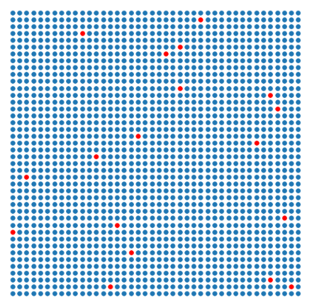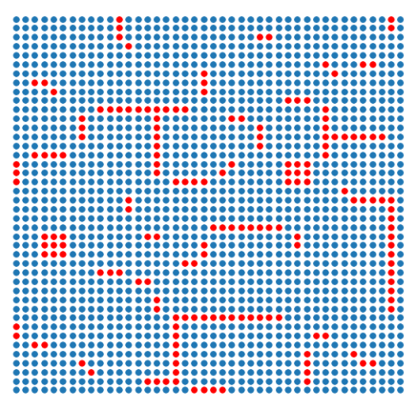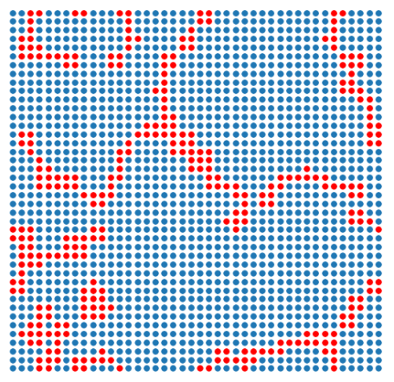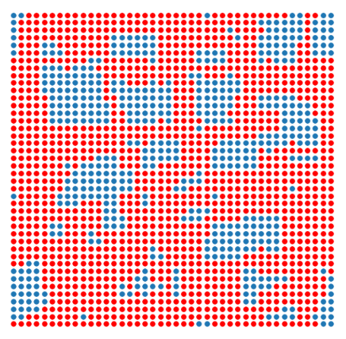

*Рис. 5. Картины игрового поля, полученные после достижения системы стационарного состояния в разных режимах на квадратной решётке 42×42. Начальная плотность кооператоров: 70%. Режимы игры слева направо: 1<b<9/8, 5/4<b<9/7, 7/4<b<9/2, 9/5<b<2*. *Число шагов до стационарного состояния слева направо: 5, 9, 27, не достигнуто. Действительно, при изучении квадратной решётки в [5] было показано, что игровое поле в режиме 9/5<b<2 очень динамично: на каждом ходу почти все игроки меняются своими ролями. Вывод по режимам: очаги дефекторов по мере увеличения параметра b образуют дендритную структуру, которая расширяется на всё поле оставляя блуждающие острова кооператоров.*

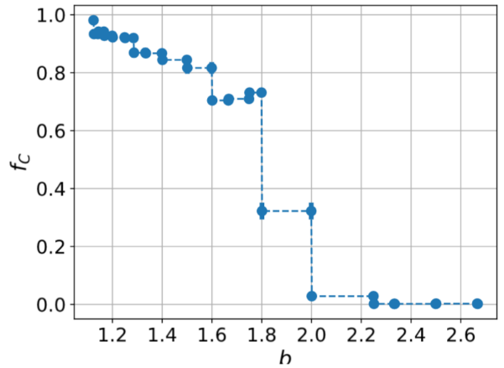

*Рис. 6. Плотность кооператоров в стационарном состоянии как функция параметра игры b для квадратной решётки. Измерения проводятся после 1000 шагов отжига в течение 1000 шагов для 10 различных начальных конфигураций игрового поля 60×60. Воспроизведено из [5].*

## Треугольная решётка

Рассмотрим игру Новака-Мэя на треугольной решётке. Здесь у каждого игрока меньшее число соседей (рис.7). Тогда из формулы (1) следует, что такая решётка имеет меньшее количество точек перехода. Более того, множество точек перехода треугольной решётки содержится во множестве точек перехода квадратной решётки.

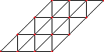

*Рис. 7. Треугольная решётка 4×4. Длины вертикального, горизонтального и диагонального рёбер одинаковы, т.е. у каждого узла 6 соседей.*

Для *1<b<3* существует *13* точек перехода: *1, 7/6, 6/5, 5/4, 4/3, 7/5, 3/2, 5/3, 7/4, 2, 7/3, 5/2, 3*.

Рассмотрим отличие в поведении игрового поля при некоторых режимах (рис.8) и среднюю плотность кооператоров (рис.9).

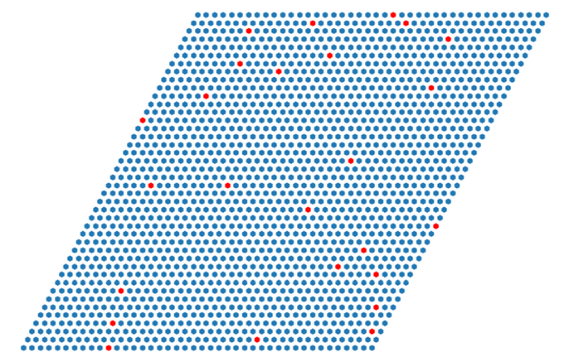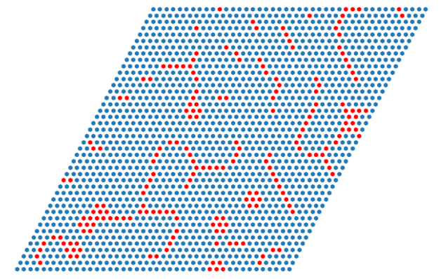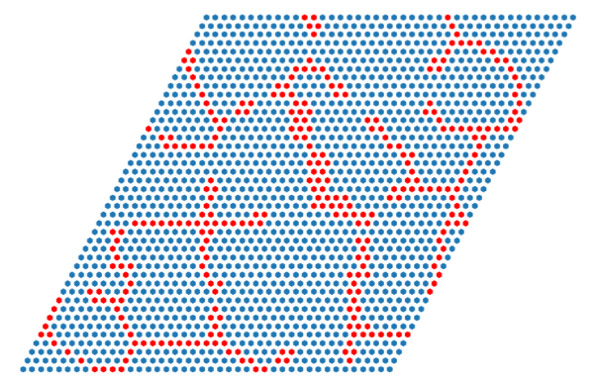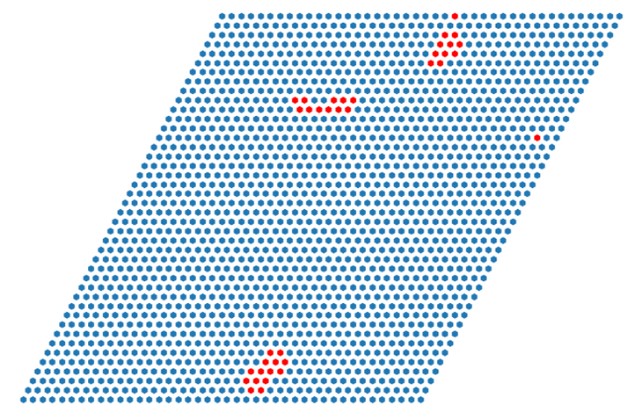

*Рис. 8. Картины игрового поля, полученные после достижения системы стационарного состояния в разных режимах на треугольной решётке 42×42. Начальная плотность кооператоров: 50%. Режимы игры слева направо сверху вниз: 1<b<7/6, 5/4<b<4/3, 5/3<b<7/4, 7/4<b<2*. *Число шагов до стационарного состояния слева направо сверху вниз*: *5, 7, 11, 1500.* Вывод по режимам: о*чаги дефекторов по мере увеличения параметра b образуют дендритную структуру, которая разветвляется и исчезает, оставляя островки дефекторов.*

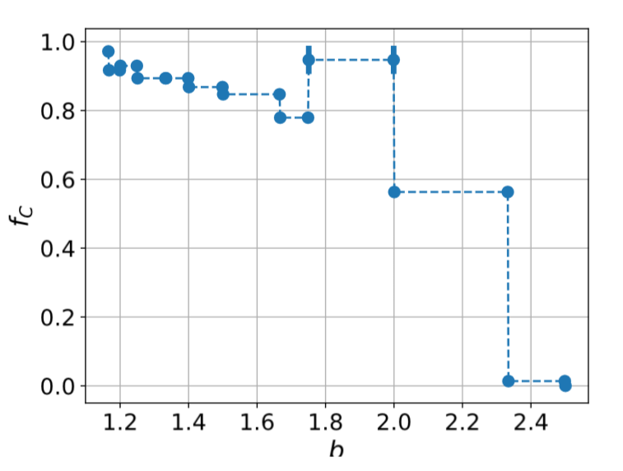

*Рис. 9. Плотность кооператоров в стационарном состоянии как функция параметра игры b для треугольной решётки. Измерения проводятся после 1000 шагов отжига в течение 1000 шагов для 10 различных начальных конфигураций игрового поля 60×60. Воспроизведено из [5].*

Для дальнейшей характеризации режимов рассмотрим эволюцию плотности кооператоров по времени.

# **1 Зависимость плотности компонент от времени**

Результаты данного раздела были представлены в [6].

Целью является изучение поведения игры, а именно временной зависимости плотности кооператоров на треугольной решётке после достижения игрой стационарного состояния. Исследования проводятся при всех режимах игры на отрезке *1<b<3* на полях размером *15×15, 33×33* и *72×72*, начальном количестве кооператоров в *21, 50* и *70%* и трёх разных начальных конфигурациях игрового поля. В каждом случае система делает 5000 шагов отжига, за которые она гарантированно (для выбранных параметров) приходит в стационарное состояние. После этого рассматривается поведение игроков на каждом шаге. Далее представлены наиболее наглядные результаты исследования изменения плотности кооператоров.

**Анализ Фурье**

Анализ Фурье – фундаментальный метод для разложения функции в сумму периодических компонент и восстановления функции из этих компонент. Различают прямое и обратное, непрерывное и дискретное преобразования Фурье.

Набор плотностей, полученный из проведённого эксперимента, представляет собой временной ряд, анализ частот которого мы хотим провести. Для этого используется дискретное прямое преобразование Фурье, в результате которого получается набор из частот. На вход подаются измеренные значения сигнала на каждом из *N* шагов: *x0 ,…, xN-1*. Для наглядности результата из измеренных значений вычитается средняя плотность, и только после этого они поступают на вход. На выходе получаем:

** (2)

*Xk, k = 0,…,N-1* – комплексные амплитуды полученных сигналов, слагающих исходный сигнал.

Исходный же сигнал с помощью этих комплексных амплитуд запишется как следующий ряд Фурье:

**для *n=0,…,N-1* (3)

В работе используется быстрое преобразования Фурье (БПФ, FFT), которое, являясь развитием классического дискретного преобразования Фурье, сводит задачу для *N* значений к задаче с меньшим числом. В случае реализации на Python, в которой используется алгоритм Кули-Тьюки [7], задача сводится к  значениям.

**1<b<5/4**

Для всех вариантов установки размеров поля, начальных концентрации кооператоров и конфигурации система, достигнув стационарного состояния, остаётся статична (рис.10).

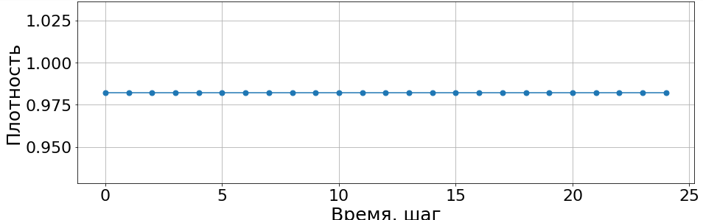

*Рис. 10. Плотность кооператоров как функция времени для поля 72×72 с начальной концентрацией кооператоров 50%.*

**5/4<b<4/3**

В данном режиме игры почти все рассмотренные игровые поля имеют простые колебания (рис.11).

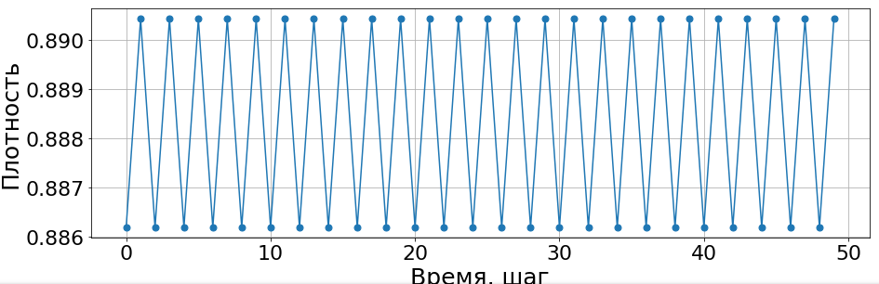

*Рис. 11. Плотность кооператоров как функция времени для поля 72×72 с начальной концентрацией кооператоров 50%.*

Сигнал содержит только частоту, равную *0.5*, что соответствует периоду в *2* шага[3].

Более сложный сигнал в рассматриваемом режиме можно наблюдать в системе с начальной концентрацией *70%* кооператоров и размером поля *72×72* (рис.12).

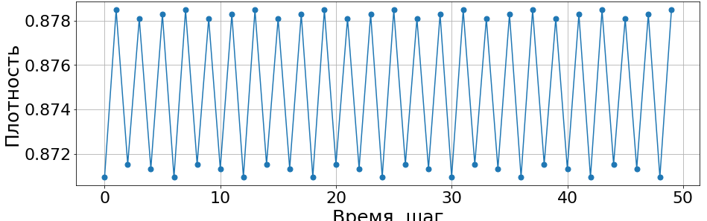

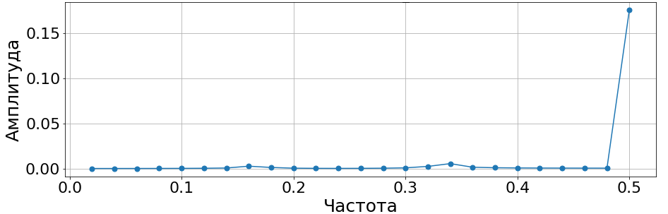

*Рис. 12. Плотность кооператоров как функция времени (верхняя панель), Фурье-спектр плотности (нижняя панель) для поля 72×72 с начальной концентрацией кооператоров 70%.*

Как видно из графика Фурье-спектра в колебаниях присутствует не только частота 0.5. Наличие отличных частот означает, что на поле существуют локальные области («решёточные звери»), колеблющиеся каждая со своим постоянным периодом, что и вызывает такую флуктуацию плотности. Тем не менее, частота *0.5* преобладает, т.е. основная динамика поля происходит с периодом *2*.

Поведение системы меняется, если использовать другую начальную конфигурацию – теперь кооператоры колеблются с единственным периодом (рис.13).

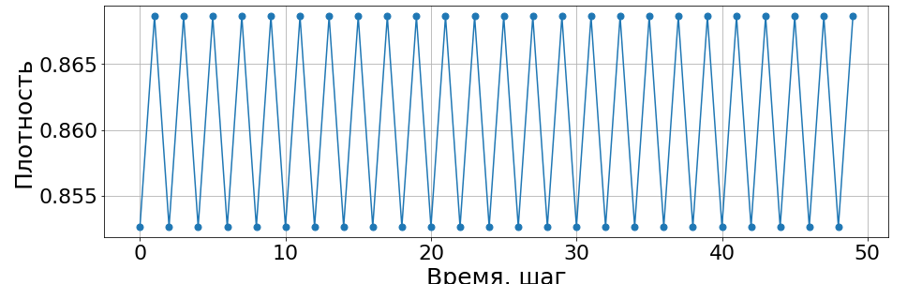

*Рис. 13. Плотность кооператоров как функция времени для поля 72×72 с начальной концентрацией кооператоров 70%.*

**4/3<b<3/2**

В данном режиме система на полях *33×33* и *72×72* ведёт себя одинаково: сложный период колебаний при начальной концентрации кооператоров *21%* и простой период при *50%* и *70%*. На малом поле *15×15* и концентрации кооператоров в 70 % получаем статичную систему.

Выбрав другую начальную конфигурацию, получаем иные результаты. Например, поле *72×72* уже имеет сложные колебания для концентрации 50% (рис.14).

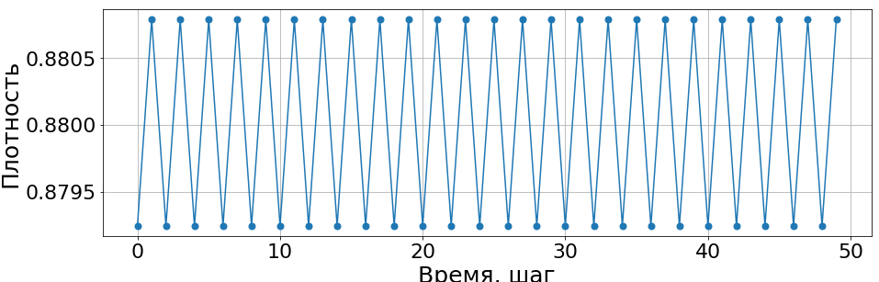

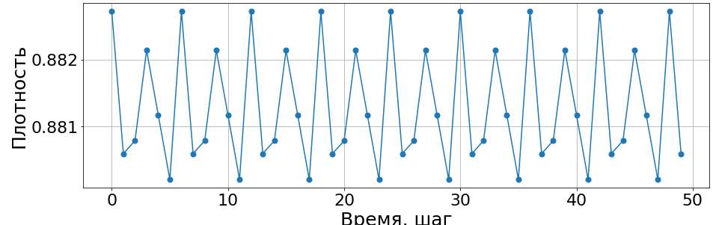

*Рис. 14. Плотности кооператоров как функции времени для поля 72×72 с начальной концентрацией кооператоров 50% и разной начальной конфигурацией поля.*

**7/3<b<3**

При таком большом параметре выигрыша на поле *15×15* плотность кооператоров равна нулю.

При низких концентрациях кооператоров такая же ситуация наблюдается и на полях *33×33* и *72×72*. Однако для концентрации *70%* в начальной конфигурации плотность может представлять собой ненулевую постоянную величину или колебаться около ненулевого значения (рис.15).

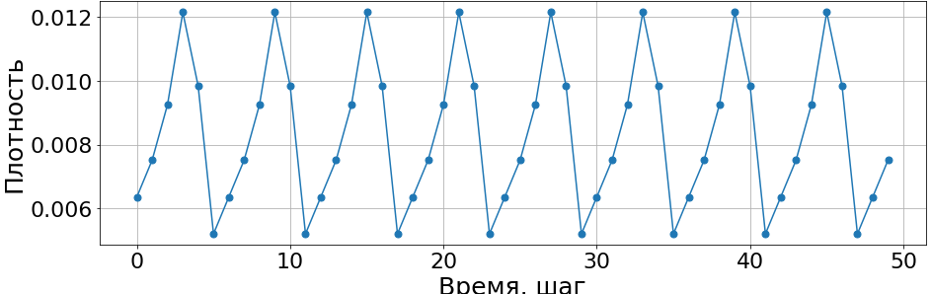

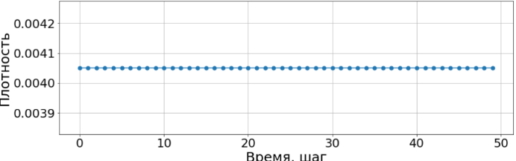

*Рис. 15. Плотности кооператоров как функции времени для поля 72×72 с начальной концентрацией кооператоров 70% и разными реализациями начального распределения стратегий.*

Наблюдение за поведением игрового поля в разных режимах позволяет сделать вывод о периодичности изменения плотности кооператоров. По мере возрастания параметра *b* и размеров поля возрастает влияние начальной конфигурации игры, а сам период усложняется, что и было продемонстрировано в разделе.

# **2 Решёточные звери**

В предыдущем пункте было рассмотрено колебание плотности кооператоров. Причиной таких колебаний является множество «решёточных зверей», расположенных на игровом поле. Для более детального изучения треугольной решётки рассмотрим поведение «зверей» в резных режимах игры. Ниже представлены результаты исследования как типовых «зверей» («ромашка»), возникающих во многих режимах, так и уникальных («омега»), встреченных только в одном режиме. Более подробное описание и анимация «решёточных зверей» находится в [8].



*Рис. 16. «Омега». Была получена на поле 72×72 с начальной концентрацией 70% в режиме 5/4<b<4/3.*

|  |  |  |
| --- | --- | --- |
| Режимы | Описание | Фрагмент поля |
| *1<b<7/6* | вырождается в две точки |  |
| *7/6<b<6/5* | две точки со сдвигом по фазе превращаются в «ромашки» |  |
| *6/5<b<5/4* | есть две пары стабильных точек и мигающая «ромашка» |  |
| *5/4<b<4/3* | мигание тройки дефекторов |  |
| *4/3<b<7/5* | колеблется с периодом *4* |  |
| *7/5<b<3/2* | «гантеля» с точкой и линия с «ромашкой» колеблются с периодом *2* |  |
| 7/3<b<5/2 | зверь разрастается до размеров поля, оставляя «ромашки» (иногда и другие «звери») кооператоров. |  |



*Рис. 17.*

При 1<b<7/6 вырождается в точку.

При 7/6<b<6/5 чередование точки и ромашки.

При 6/5<b<5/4 -//-

При 5/4<b<4/3 -//-

При 4/3<b<7/5 -//-

При 7/5<b<3/2 -//-

При 3/2<b<5/3 -//-

При 5/3<b<7/4 -//-

При 7/4<b<2 -//-

При 2<b<7/3 стабильная ромашка.

При 7/3<b<5/2 зверь разрастается до размеров поля, оставляя "ромашки" кооператоров. Если 2 ромашки расположены на расстоянии одного дефектора друг от друга, то все подобные пары колеблются в одной фазе с периодом 2.

При 5/2<b<3 зависит от размера. При 69x69 и 72x72 зверь разрастается на всё поле, оставляя 2 стабильных кооператорных треугольника с округлыми концами. В остальных проверенных случаях, в т.ч. при 66 и 75 всё поле дефекторное.



Рис. 18.

При 1<b<7/6 исчезает, оставляя "X"-образную прерывистую линию единичек-дефекторов.

При 7/6<b<6/5 единички этой линии мигают с ромашками со сдвигом по фазе (нижний дефектор отдельно от остальных). Полный период - 2.

При 6/5<b<5/4 линии дефекторов (промежуток между дефекторами сузился) пересекаются в звезду, которая расположена в том самом нижнем дефекторе). В центре свободных участков чередование единичек дефекторов с ромашками.

При 5/4<b<4/3 линии звезды сплошные. Мигание центра звезды с "Y"-образной линией (по форме похожа на ту, что была при "треугольнике с округлыми концами") со свдигом по фазе. Период - 2.

При 4/3<b<7/5 центр звезды всё так же мигает с периодом 2. От "Y"-образной линии остались точки в узлах. Колеблются в противофазе со звездой.

При 7/5<b<3/2 -//-

При 3/2<b<5/3 снова вернулась "Y"-образная линия. Её центры колеблются со свдигом фазы с центром звезды.

При 5/3<b<7/4 -//-

При 7/4<b<2 звезда и Y колеблются с периодом 3.

При 2<b<7/3 начальный зверь стабилен.

При 7/3<b<5/2 -//-

При 5/2<b<3 -//-

Таким образом, начальные конфигурации, полученные из «решёточных зверей», ведут к уникальным структурам.

# **3 Беспорядок**

Задачей является исследовать, как беспорядок меняет игру на квадратной решётке. Под беспорядком подразумевается изменение локального координационного числа (количества соседей). Достигается это путём отключения регулируемого процента узлов решётки, т.е. такие игроки не будут являться ни кооператорами, ни дефекторами. В нашем случае беспорядок является статичным – отключенные узлы представляют собой недвижимые препятствия на пути взаимодействия игроков (рис.19). Увеличивая степень беспорядка, мы рассматриваем как меняются режимы игры. В работе [9] была рассмотрена модифицированная модель с беспорядком: на поле присутствуют области с разными уровнями сотрудничества, существуют пустые области, которые могут быть заняты игроками – участники обладают большей свободой действий. Такая игра способна точнее моделировать биологически системы.

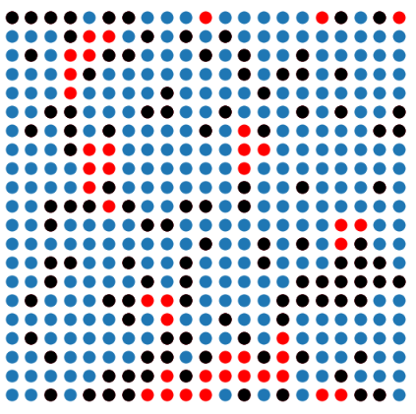

*Рис. 19. Картина игрового поля 21×21 с 25% отключенных узлов (чёрные)*

Однако вернёмся к нашей модели. Игры проводятся для большого множества равно распределённых b на отрезке от 1 до 3 на поле 99×99. Для всех игр количество кооператоров было установлено на отметке 50% от общего числа активных участников. Перед началом измерений для каждой игры проводилось 5000 шагов отжига, чтобы система пришла в стационарное состояние. После отжига плотность кооператоров наблюдается в течение 500 шагов. Чтобы минимизировать влияние случайности на результат вычислений, игры проводятся для десяти разных реализаций начального распределения игроков на решётке.

Усредняем значения плотности по реализациям и по шагам системы. Для 25% неактивных узлов получаем такой график средней плотности кооператоров (рис.20).

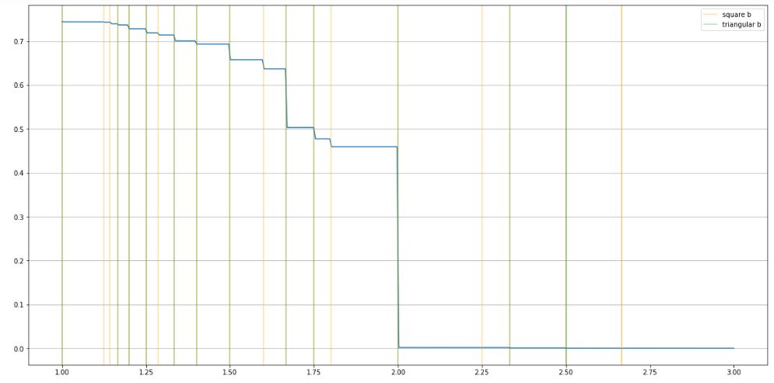

*Рис. 20. График плотности кооператоров для 25% неактивных узлов. Оранжевыми и зелёными вертикальными линиями обозначены точки перехода для квадратной и треугольной решёток соответственно.*

Постепенно увеличивая беспорядок, мы наблюдаем уменьшение количества режимов игры. В результате проведения множества вычислительных экспериментов получаем, что, при 60% неактивных узлов количество режимов игры сократилось до такой степени, что остались только режимы игры на треугольной решётке (рис. 21).

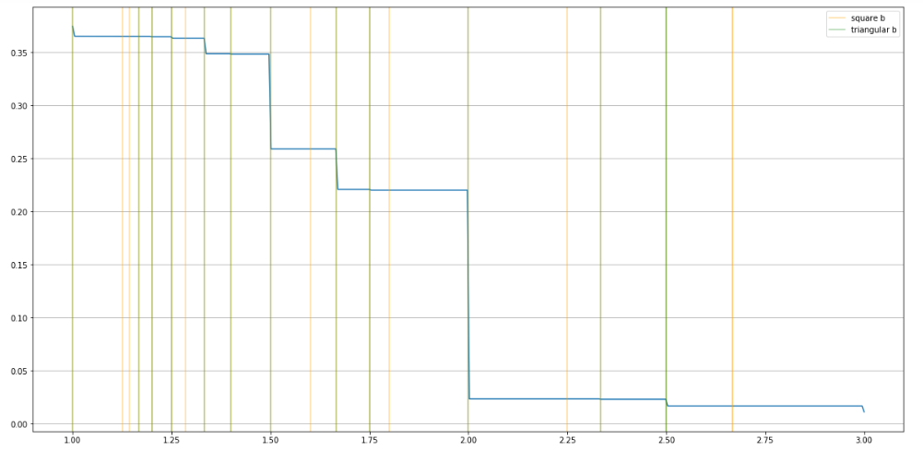

*Рис. 21. График плотности кооператоров для 60% неактивных узлов. Точки перехода треугольной решётки отвечают всем скачкам на графике. Несмотря на параметр выигрыша b>3, количество кооператоров не равно нулю, так как неактивные узлы ограничивают популяцию кооператоров от влияния дефекторов.*

Теперь рассмотрим зависимость среднего локального координационного числа решётки от степени беспорядка (рис.22).

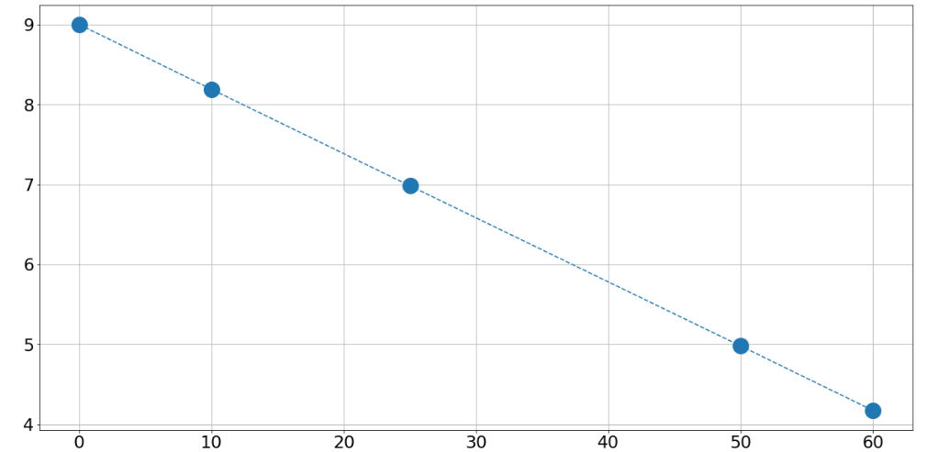

*Рис. 22. График зависимости локального координационного числа решётки от процента неактивных участников. Наблюдения проводились при 0, 10, 25, 50 и 60% отключенных узлов и усреднялись по 10 различным начальным конфигурациям игрового поля.*

Как видно из графика, зависимость линейная и уже при *25%* концентрации локальное число становится равно *7*, что соответствует треугольной решётке. Однако только при *60%* исчезают все режимы, присущие исключительно квадратной решётке. Возможным объяснением может быть то, что координационное число является необходимым, но недостаточным условием, чтобы считать степень беспорядка подходящей для симуляции другого типа решётки.

В результате было получено процентное количество неактивных участников в игре на квадратной решётке, благодаря которому удалось смоделировать поведение системы на одном типе решётке с помощью другого типа. Более того, выявлена линейная зависимость координационного числа от степени беспорядка.

# **Заключение**

Нами были исследованы два вопроса по пространственно-распределённой игре Новака-Мэя. Во-первых, выявлен периодический характер динамики игры на треугольной решётке. Во-вторых, смоделирована система с беспорядком, что на практике показало, как изменение локального координационного числа решётки влияет на режимы игры. В перспективе стоит рассмотрение усовершенствованного варианта игры, которое открывает больше задач.

# **Список литературы**

1. Axelrod R., Hamilton W. The Evolution of Cooperation // Science, 1981. N.211. P.1390-1396.
2. Nowak M., May R. Evolutionary games and spatial chaos // Nature, 1992. N.359. P.826.
3. Nowak M. Evolutionary Dynamics: Exploring the equations of life // The Belknap Press, 2006.
4. Kolotev S., Malyutin A., Burovski E., Krashakov S., Shchur L., Dynamic fractals in spatial evolutionary games // Physica A, 2018. V.499. P.142-147
5. Burovski E., Malyutin A., Shchur L., On the geometric structures in evolutionary games on square and triangular lattices, arXiv:1811.08784.
6. Зиннуров Б. Д. Исследование флуктуаций плотности кооператоров в пространственной эволюционной игре Новака-Мэя на треугольной решётке // В кн.: Межвузовская научно-техническая конференция студентов, аспирантов и молодых специалистов им. Е.В. Арменского / Под общ. ред.: Е. А. Крук, С. А. Аксенов, С. М. Авдошин, У. В. Аристова, Г. Г. Бондаренко, Л. С. Восков, А. А. Елизаров, Э. С. Клышинский, А. Б. Лось, Н. С. Титкова. М. : МИЭМ НИУ ВШЭ, 2019.
7. Cooley J., Tukey, J. An algorithm for the machine calculation of complex Fourier series // Math. Comput., 1965. V.19. N.90. P.297-301.
8. Зиннуров Б.Д. репозиторий Github. URL: <https://github.com/bu147/spatial-games-triangular-grid/blob/master/animals.ipynb> (дата обращения 26.05.2019).
9. Vainstein M., Arenzon J. Spatial social dilemmas: dilution, mobility and grouping effects with imitation dynamics // Physica A, 2014. V.394, N.145.

1. Конфигурация игрового поля – распределение стратегий всех игроков
2. Средняя плотность кооператоров – отношение количества кооператоров к общему количеству игроков усреднённое по реализациям начального распределения стратегий и по времени.
3. Дальнейшие исследования показали, что всякий раз, когда сигнал системы монохроматический, период колебания равен 2.